 | COLÉGIO PEDRO II – CAMPUS SÃO CRISTÓVÃO III  3ª CERTIFICAÇÃO - ANO 2014  1ª SÉRIE – TESTE DE MATEMÁTICA I  __ de ________________ de 2014 |  |  | CPII  CSC III
PROF. WALTER TADEU |  | TURMA: 1105 | Data: | NOTA:
Nome: ___________________________________________________ |  |  | Número: ______ | NOTA:

Atenção! Este teste vale 1,5. Todos os cálculos devem ser apresentados.

1. O valor de um carro popular decresce linearmente com o tempo, por causa do desgaste. Sabendo-se que o preço de fábrica é R$7500,00 e que, depois de 6 anos de uso, é R$1200,00. Calcule seu valor após 4 anos de uso, em reais.

2. Sendo $f(x)=\sqrt{3}\text{.}x^{2}+3x−\sqrt{3}$ calcule:
a) f(3) b) $\frac{f(3)−f(\sqrt{3})}{\sqrt{3}+3}$

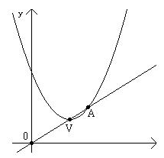
3. Na figura estão representadas uma parábola de equação $y=x^{2}−4x+6$ e uma reta que passa pela origem e pelo vértice da parábola. Calcule as coordenadas do ponto A.

4. Escreva a lei da função quadrática representada pelo gráfico.
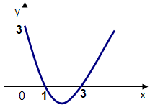

5. Esboce o gráfico da parábola f(x) = x² – x – 12, indicando os zeros da função, o vértice, a interseção com o eixo Y e o conjunto imagem.

6. Resolva a inequação: $\frac{\left(3x^{2}−2x−5\right)\text{.}(2x+6)}{\left(4−x^{2}\right)}≤0$

